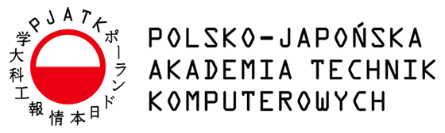

**Karta projektu**

|  |  |  |  |
| --- | --- | --- | --- |
| ***Temat projektu:***  *Gamitude - organize your energy* | | ***Akronim:*** | GMT |
| ***Data ustalenia tematu:*** | 29.09.2019 |
| ***Opiekun: Marta Łabuda*** | ***Konsultanci:*** | *1.* | *2.* |
| ***Cele projektu*** *(co chcemy osiągnąć):*  Dostarczenie użytkownikom narzędzia do zarządzania ich energią, opartego o najnowsze odkrycia dotyczące ludzkiej produktywności. Jednocześnie chcemy aby użytkownicy zaczęli postrzegać prace bądź naukę bardziej pozytywnie dzięki powiązaniom pracy z elementami gier RPG. | | | |
| ***Rezultaty projektu*** *(oczekiwane produkty lub usługi):*  Kompletny system do zarządzania projektami opierający się na najnowszych badaniach dotyczących ludzkiej produktywności. | | | |
| ***Miary sukcesu****:*  Działający system projektów, rankingowy, workflow *, web* | | | |
| ***Ograniczenia****:*  Czasowe, umiejętnościowe, budżetowe | | | |

|  |  |  |  |
| --- | --- | --- | --- |
| ***Wykonawcy*** | ***Numer albumu*** | ***Specjalizacja*** | ***Tryb studiów:*** |
| *Paweł Benkowski* | 16569 | SI | *stacjonarne* |
| *Robert Deyk* | 17707 | SI | *stacjonarne* |
| *Stanisław Lutkiewicz* | 17535 | SI | *stacjonarne* |

|  |  |  |  |
| --- | --- | --- | --- |
| ***Data ukończenia projektu:*** |  | ***Recenzent:*** |  |